Kategorie B PlusEnergieBauten PlusEnergieBau®-Diplom 2015
La casa plurifamiliare per 7 famiglie é ubicata al margine meridionale del centro abitato di Cad- ro-Lugano nel Canton Ticino. Grazie all’isolamento termico maggiorato, consumi minimizzati per elettrodomestici e illuminazione artificiale, la nuova costruzione necessita di 28’500 kWh/a. L’impianto fotovoltaico sul lastrico solare orientato a sud, con 29.4 kW di potenza, produce 37’400 kWh annui. L’edificio ha così un’autosufficienza energetica del 131%. Notevole è l’assenza di un riscaldamento tradizionale, al quale é possibile rinunciare grazie ad una facciata alveolata, questa sfrutta i raggi infrarossi per fornire calore necessario ai locali tutto l’anno. Una piccola pompa termica, il recupero di calore dagli scarichi, oltre agli scaldaacqua istantanei, forniscono acqua calda a tutto lo stabile. Tutti i garage sono inoltre provvisti di stazioni di ricarica per vei- coli elettrici.

131%-PEB-MFH Borelli, 6965 Cadro-Lugano/TI

Der Wunsch der Bauherrschaft, ein energie- sparendes Mehrfamilienhaus (MFH) mit grosszügigen, hellen Wohnungen zu erstel- len, nahmen die Architekten zum Anlass, das in Massivholz-Elementbauweise erstell- te 7-Familienhaus als energetisch praktisch autonomes Gebäude zu realisieren. Es kommt mit wenig elektronischer Regeltech- nik und ohne traditionelle Heizungsanlage aus.
Südseitige, grosse Balkone beschatten im Sommer die raumgrossen Verglasungen, wobei letztere im Winter die Sonnenein- strahlung als Wärme ins Gebäudeinnere ab- geben. Dort sorgt die Komfortlüftung für die gleichmässige Wärmeverteilung. Die restli- chen drei Fassaden sind mit einer speziellen, hinter Glas liegenden, Waben-Verkleidung ausgestattet. Sie hilft, die Infrarotstrahlen ins Gebäudeinnere zu führen.
Die extrem flache Amplitudenkurve ver- hindert eine Nachtabkühlung. Im Sommer verhindern die tiefen Balkone eine Überhit- zung des Raumklimas.
Die nur tagsüber solarbetriebene Wär- mepumpe liefert zusammen mit der Wärme- rückgewinnung aus dem Abwasser und den dezentralen Elektrodurchlauferhitzern das Warmwasser. Die Garagen sind für die In- stallation der Ladestationen für Elektrofahr- zeuge vorbereitet. Auf dem Flachdach er- zeugt die 29.4 kW starke PV-Anlage 37’400 kWh/a. Zum Gesamtenergiebedarf von 28’500 kWh/a erzeugt sie noch einen So- larstromüberschuss von 8’950 kWh/a. Da- mit weist das PEB-MFH eine Eigenenergie- versorgung von 131% auf und erhält das PlusEnergieBau-Diplom 2015.
Technische Daten

Wärmedämmung (Fassaden: Waben-Verkleidung) Wand: 50 cm U-Wert: 0.16 W/m2K
Dach/Estrich: 56 cm U-Wert: 0.09 W/m2K
Boden: 56 cm U-Wert: 0.12 W/m2K Fenster: dreifach U-Wert: 0.7 W/m2K
Energiebedarf
EBF: 890 m2 kWh/m2a % kWh/a
Wärmebedarf: 15 47 13’350
Elektrizität: 17 53 15’130
GesamtEB: 32 100 28’480
Energieversorgung
Eigen-EV: m2 kWp kWh/m2a % kWh/a PV Dach: 208 29.4 180 131 37’431
Energiebilanz (Endenergie) % kWh/a
Eigenenergieversorgung: 131 37’431
Gesamtenergiebedarf: 100 28’480
Solarstromüberschuss: 31 8’951
Bestätigt von AIL am 16. Juni 2015 Giampaolo Mameli, Tel. 058 470 78 11

Beteiligte Personen

Bauherrschaft und Standort:
Borelli Marie-Therese e Anja, Via Novale 4 6965 Cadro-Lugano/TI
Architektur und Bauleitung:
Bauer-Krieger Architetti
Piazza Sant’Agata 1, 6965 Cadro-Lugano
Tel. 091 943 49 79, info@bauer-krieger.ch
Bauingenieur:
MPN Ingegneria SA, via della Posta 16, 6934 Bioggio
Energietechnik:
Swissrenova AG, Dorfmattweg 8a, 3110 Münsingen
Bauphysik:
Grolimund+Partner AG, Thunstrasse 101a, 3006 Bern
Holzbau:
Laube SA, Via Traversa 2, 6710 Biasca

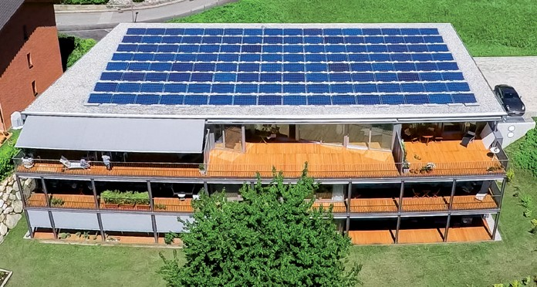
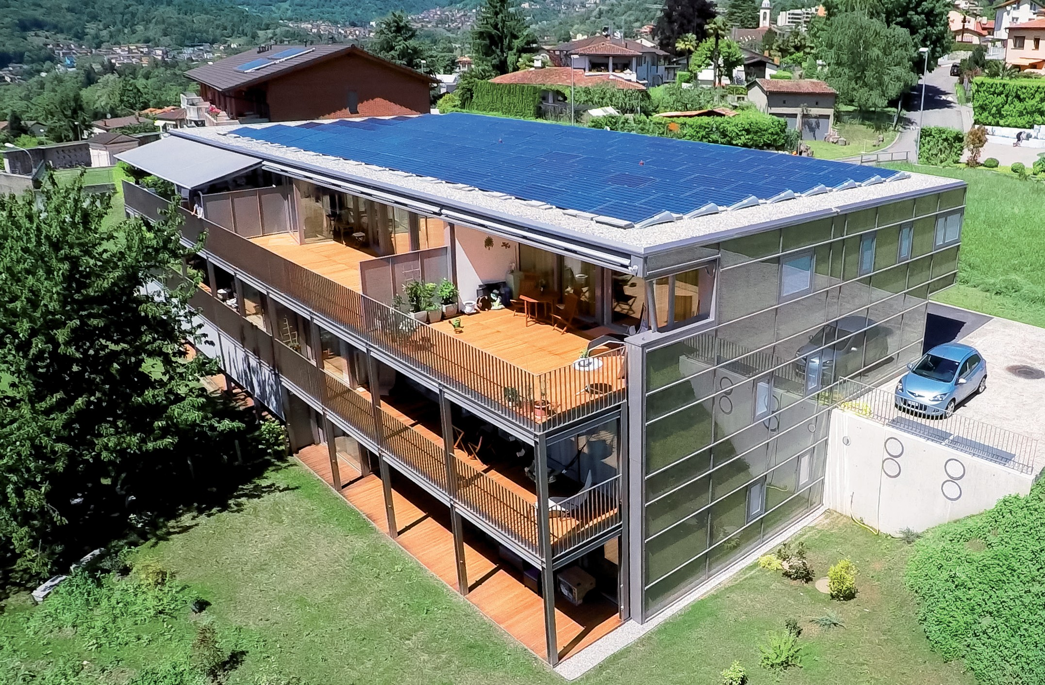1 2

- Das 7-Familienhaus mit der solaraktiven Waben-Fassadenverkleidung und den raumho- hen Verglasungen auf den grosszügig gestalte- ten Balkonen.
- Die 29 kW starke PV-Flachdachanlage produ- ziert mit ihren polykristallinen Solarzellen 37’400 kWh/a und deckt 131% des Gesamt- energiebedarfs.

Schweizer Solarpreis 2015 | Prix Solaire Suisse 2015 | 71

